规划许可业务电子证照领取操作手册

一、电脑端领取方式
1.登录湖北政务服务网（网址：https://zwfw.hubei.gov.cn/）


2.点击“我的证照”
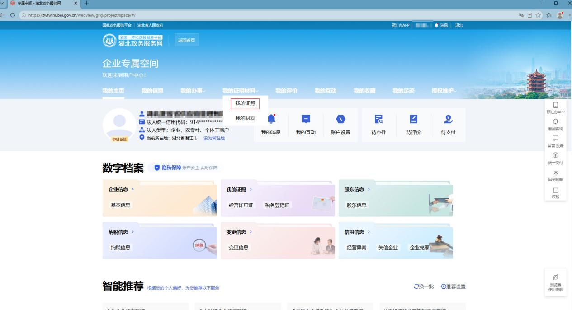

3.登录“鄂汇办APP”进行身份核验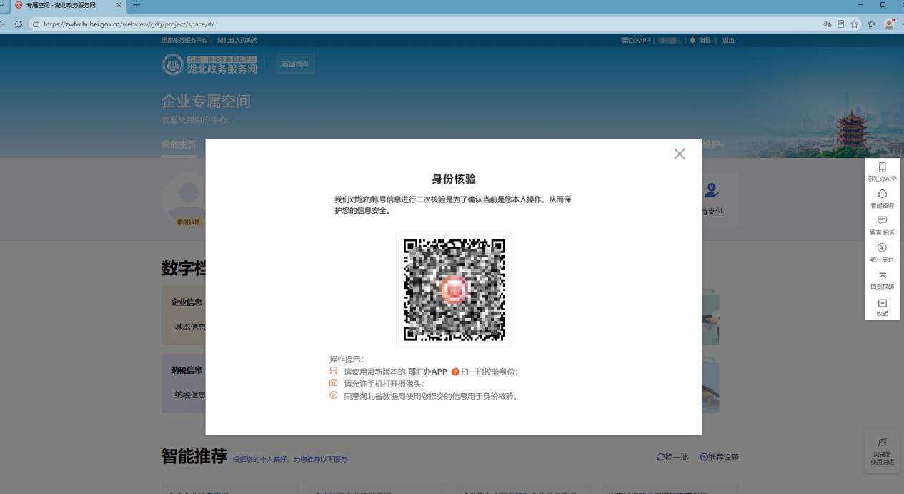

4.选择所需电子证照-点击“查看详情”
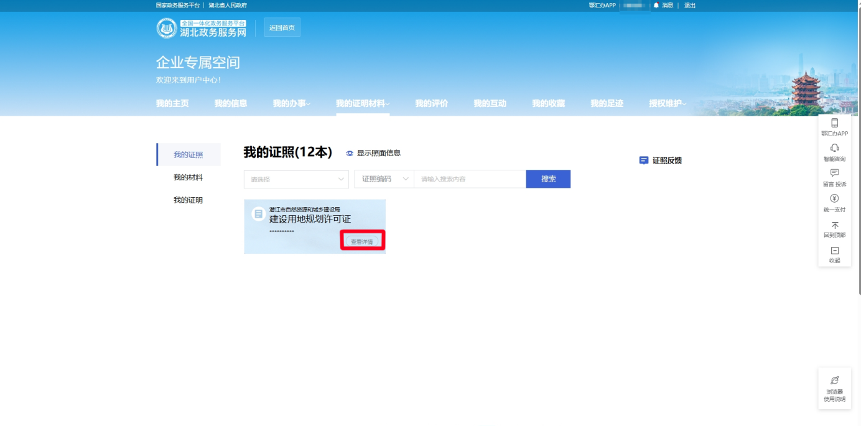

5.点击“证照图片”
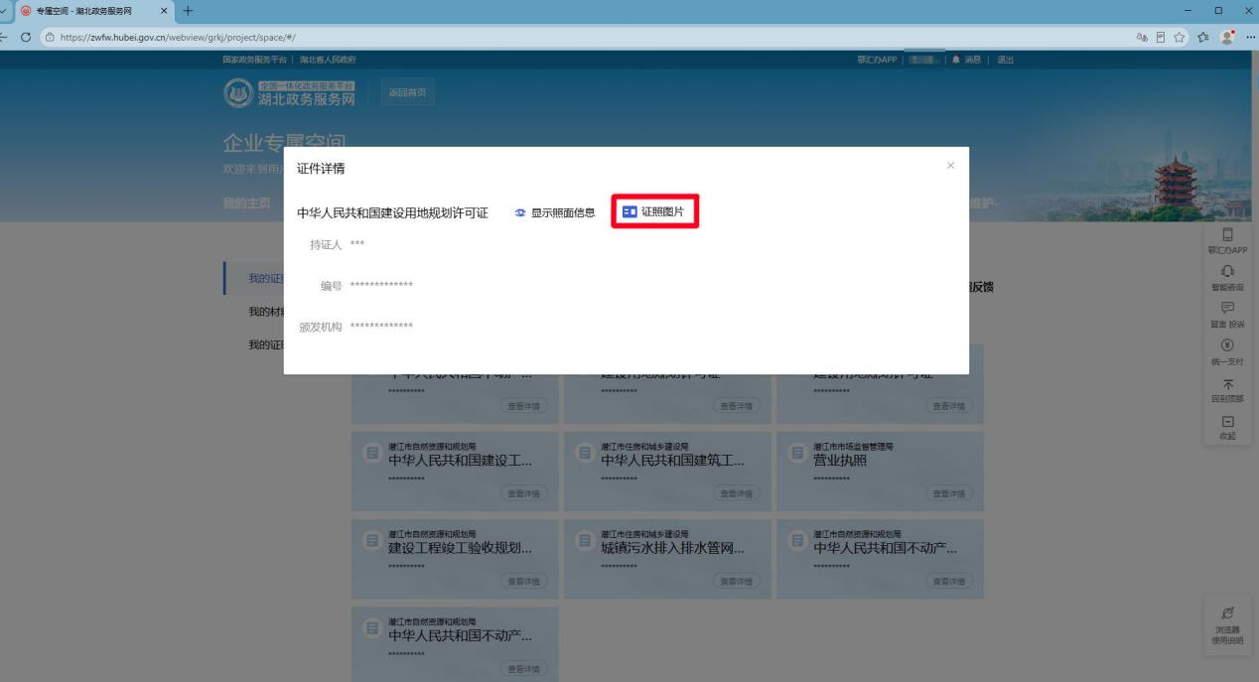

6.鼠标右键“将图像另存为”保存
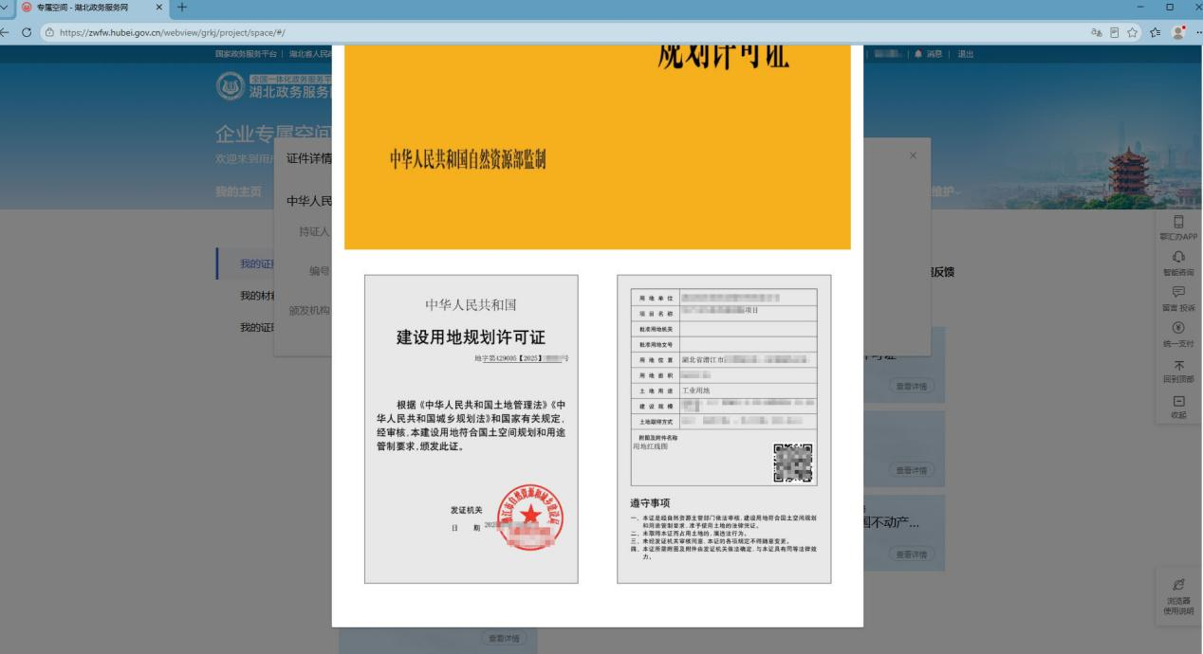

二、“鄂汇办APP”领取方式

1.登录鄂汇办APP 2.点击电子卡包-更多证照


3.点击全部证照 4.点击所需证照
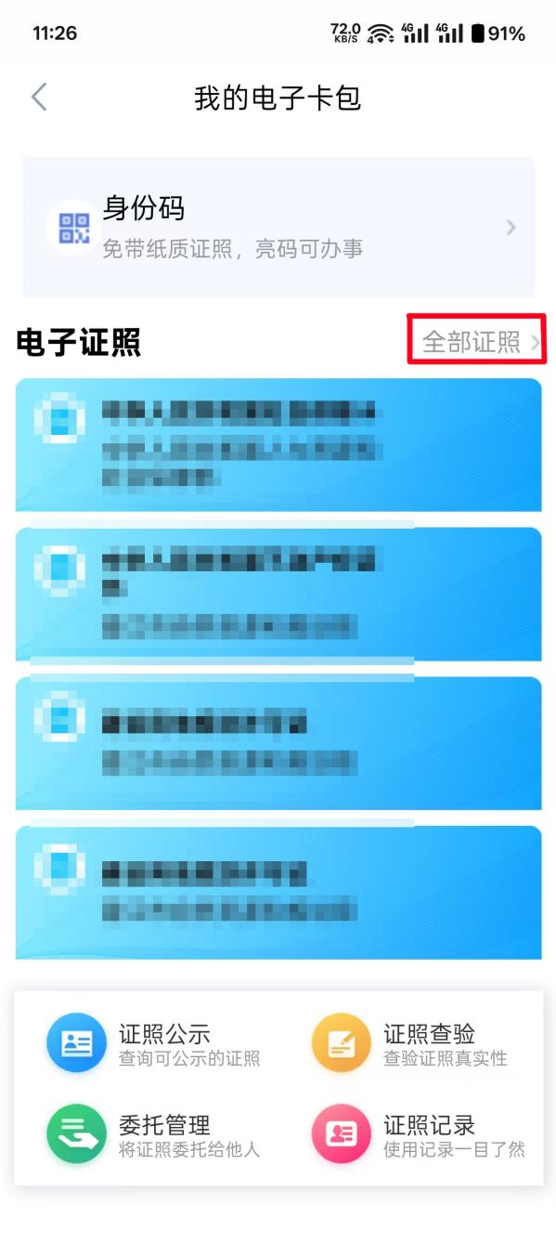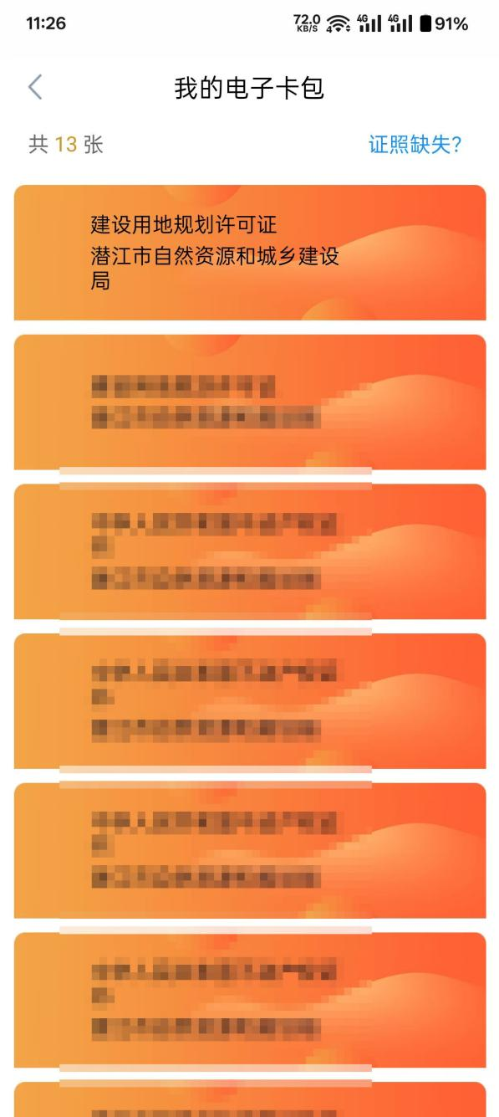

5.点击预览证照 6.长按图片下载保存
